**通风管道耐火试验方法 GB/T17428-2009**

# 前言

中华人民共和国国家标准  
****通风管道耐火试验方法****  
Fire resistance test methods of ventilation ducts  
****GB/T 17428-2009****  
代替 GB 17428—1998  
(ISO 6944-1 :2008，Fire containment—Elements of building construction—  
Part 1:Ventilation ducts，NEQ)  
2009-10-30发布   2010-04-01实施

中华人民共和国国家质量监督检验检疫总局

中国国家标准化管理委员会 发布

本标准与ISO 6944-1:2008《防火分隔—建筑结构构件一通风管道》（英文版）的一致性程度为非等效。  
本标准代替GB 17428—1998《通风管道的耐火试验方法》。  
本标准与GB 17428—1998比较主要变化如下：  
——增加了“警示”的内容，提示本标准使用者应注意的事宜(本版“范围”前）；  
——修改了范围一章内容，进一步明确了标准的适用对象（1998年版和本版的第1章）；  
——修改了规范性引用文件（1998年版和本版的第2章）；  
——增加了术语和定义(见第3章）；  
——修改了对试验装置的要求（1998版第5章，本版第4章）；  
——修改了试验条件（1998版第4章，本版第5章）；  
——修改了对试件的要求（1998版第6章，本版第6章）；  
——增加了试件的安装要求(见第7章）；  
——增加了试件养护要求（见第8章）；  
——增加了仪器使用要求(见第9章）；  
——修改了试验程序（1998版第7章，本版第10章）；  
——将观察、测量、记录修改后合并到试验程序中（1998版第8章，本版第10章）；  
——将判定条件修改为判定准则，并对其内容进行了修改（1998版第9章，本版第11章）；  
——增加了试验结果表述（见第12章）；  
——修改了试验报告的内容(1998版第10章，本版第13章）；  
——增加了试验结果的直接应用范围（见第14章）。  
本标准由中华人民共和国公安部提出。  
本标准由全国消防标准化技术委员会第八分技术委员会(SAC/TC 113/SC 8)归口。  
本标淮负责起草单位：公安部天津消防研究所。  
本标准参加起草单位：广州市保全普美建筑材料有限公司、宜春市金特建材实业有限公司。  
本标准主要起草人：解凤兰、赵华利、董学京、李希全、何建枫、吴勇。  
本标准所代替标准的历次版本发布情况为：GB 17428—1998。  
警示：  
组织和参加本项试验的所有人员应注意，耐火试验可能有危险。在耐火试验过程中有可能产生有毒和/或有害的烟尘和烟气。在试件安装、试验过程和试验后残余物的清理过程中，也可能出现机械危害和操作危睑。  
在耐火试验后，拆除管道前，管道应完全冷却，达到可燃残余物无复燃的可能。  
应对所有潜在的危险及对健康的危害进行评估，并做出安全预告。应颁布操作规程，对相关人员进行必要的培训，确保实验室工作人员按操作规程操作。

# 1 范围

本标准规定了水平通风管道在标准火条件下的耐火性能试验方法，用来检验通风管道承受外部火 (管道A)和内部火（管道B)作用时的耐火性能。垂直管道的耐火试验可参照本标准执行。  
本标准不适用于：  
a) 耐火性能取决于吊顶耐火性能的管道；  
b) 带检修门的管道，除非将检修门纳入到管道中一起试验；  
c) 两面或三面的管道；  
d) 排烟管道；  
e) 与墙或楼板连接的吊挂固定件。

# 2 规范性引用文件

下列文件中的条款通过本标准的引用而成为本标准的条款。凡是注日期的引用文件，其随后所有的修改单(不包括勘误的内容）或修订版均不适用于本标准，然而，鼓励根据本标准达成协议的各方研究是否可使用这些文件的最新版本。凡是不注日期的引用文件，其最新版本适用于本标准。  
GB/T59O7 消防基本术语第一部分1）  
GB/T 9978.1 建筑构件耐火试验方法 第1部分：通用要求（GB/T 9978.1—2008，ISO 834-1:1999，MOD)

# 3 术语和定义

GB/T 5907、GB/T 9978.1确立的以及下列术语和定义适用于本标准。  
****3.1  
吊挂固定件 suspending element****  
用来将管道吊挂在梁板上或固定到墙体上的部件。  
****3.2  
支承结构 supporting element****  
试验中管道穿越的墙体或隔墙。  
1) 该标准将在整合修订GB/T 5907-1986、GB/T 14107—1993和GB/T 16283—1996的基础上，以《消防词汇》为总标题，分为5个部分；其中，GB/T 5907.2《消防词汇 第2部分：火灾安全词汇》，将修改采用 ISO 13943:2000。

# 4 试验装置

****4.1 总则****  
除了GB/T 9978.1规定的试验装置外，本试验还需要以下装置。  
****4.2 试验炉****  
满足GB/T 9978.1规定的标准升温和压力条件，并适合水平方向安装管道，见图1。

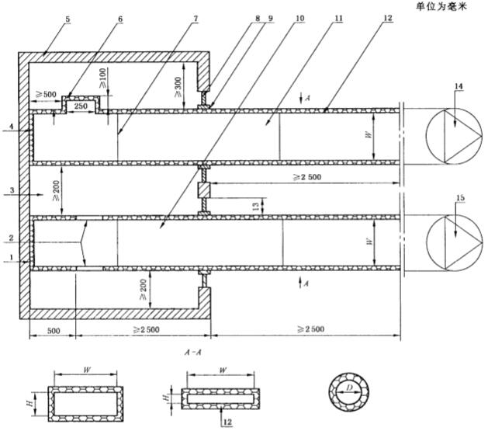  
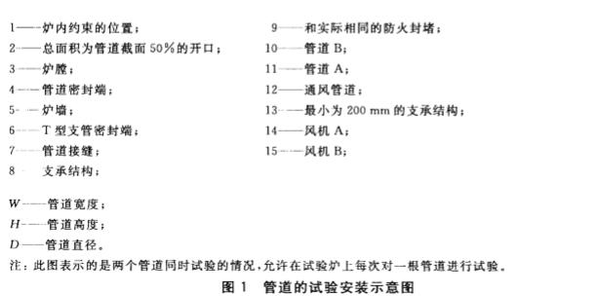

****4.3 风机A****  
在试验开始和整个试验过程中能使管道A内保持（300±15) Pa的压差，可以直接或通过适当长度的管道与试件相连接。压力测量仪表的准确度为±3Pa。  
****4.4 风机B****  
试验开始前，在环境温度下，使管道B内保持(3±0.45) m/s的空气流速。可以直接或通过适当长 度的管道与试件相连接。风机应设置一个旁通风口，可以在4.5中描述的截止阀关闭前打开。流速测量仪表的准确度为±5%。  
****4.5 截止阀****  
截止阀应安装在风机B和试件之间。在风机B处于“停止”状态下，通过隔断管道B内的空气流动来评价管道B的耐火完整性。

# 5 试验条件

试验炉内加热条件和压力条件应满足GB/T 9978.1的规定。  
试验过程中，管道承受的试验条件应满足10.2的规定。

# 6 试件

****6.1 尺寸  
6.1.1 总则****  
除了表1和表2给出的尺寸，其他尺寸的管道在应用时应符合14.2的规定。  
****6.1.2 长度****  
试件在炉内和炉外的最小长度见表1。

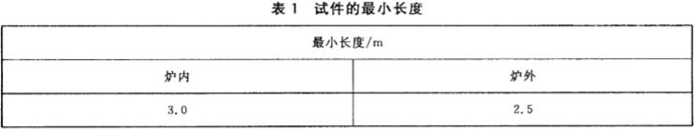

****6.1.3截面****  
应使用表2给出的标准尺寸的管道进行试验，除非实际使用的截面尺寸小于此尺寸。

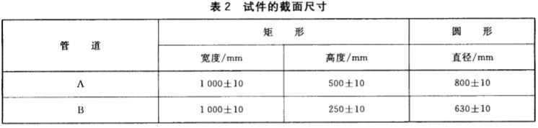

****6.2 数量****  
管道A和管道B各需一个试件进行试验。  
****6.3 设计  
6.3.1 总则****  
应对整个有代表性的管道总成进行试验。炉内和炉外管道的边界条件和固定或支承方法也应反映实际使用情况。  
管道应按图1进行安装。  
****6.3.2 最小间距****  
当试验炉有足够的空间，使管道的安装尺寸满足图1的要求时，不限制在同一个试验炉上同时进行试验的试件数量。  
管道顶部与炉顶之间的最小距离为500mm，管道底部与炉底之间的最小间距为500mm。管道侧部与炉墙之间的最小间距为200mm，管道之间的最小距离为200mm。  
****6.3.3 管道A的结构****  
管道A应包括一个T型支管，其截面为250mm×250mm，长度不小于100mm。应按图1进行安装。包括支管在内的整个试件应按与实际工程一致的方法进行吊挂或固定。  
****6.3.4 管道B上的开口****  
在管道B上留有两个开口，分别位于炉内管道段的两个侧面上。开口距炉墙的距离为(500±25)mm。 见图1。  
管道开口截面的宽高比应与管道截面的宽高比相同，并且整个开口的面积应为管道截面面积的（50±10)%。即每个开口的面积应为管道截面面积的(25±5)%。  
****6.3.5 管道的接缝****  
试件在炉内和炉外至少应包含一个典型接缝，见图1。  
不论在炉内还是在炉外，当管道由多层材料复合而成时，每层材料至少要有一个接缝。  
在炉外，管道外层材料的接缝距支承结构的距离不应大于700mm，距热电偶T2的距离不应小于100mm。在炉内，管道外层材料的接缝应近似位于跨中。  
接缝和吊挂固定件之间的距离不应小于实际使用的距离。如果最小距离无法确定，则应将接缝安装在吊挂固定件的中间。吊挂固定件之间的中心距应由生产商指定，并能代表实际使用情况。

# 7 试件的安装

****7.1 总则****  
试件应尽可能按实际使用情况安装。  
支承结构可以是实际使用的墙，并且比将要进行试验的管道具有更长的耐火时间。  
当管道穿过炉墙时，开口应足够大，保证管道表面到开口的距离至少为200mm。  
****7.2 标准支承结构****  
当实际使用的支承结构类型不能确定时，应使用表3和表4给出的标准支承结构。

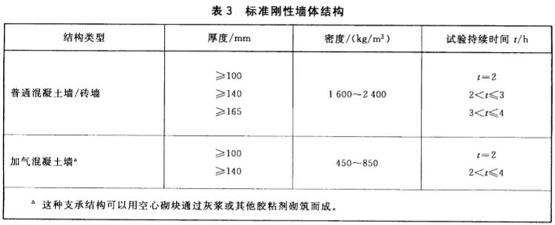  
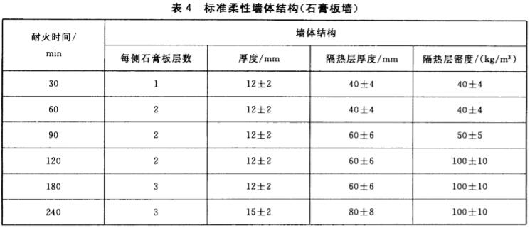

****7.3 非标准支承结构****  
当试件实际使用的支承结构不是上述标准支承结构时，试件应安装在与实际情况相同的支承结构中进行试验。  
****7.4 管道的约束  
7.4.1 在炉内****  
在远离管道穿越处，管道应采用与炉墙相连接的方式固定。如果炉墙有移动的可能时，对管道的固定应独立于炉体结构。  
****7.4.2 封闭****  
管道在炉内的端部以及支管的端部应采用独立于炉体的方式进行封闭，且使用的材料和结构与管道的其他部分类似。  
****7.4.3 防火封堵****  
管道穿过支承结构时，其表面与支承结构之间的空隙应用防火封堵材料填充密实，使用的防火封堵材料应与实际使用情况一致。如果在穿越处管道周围需填充的宽度不能确定，填充宽度应为50mm。

# 8 养护

****8.1 总则****  
试验结构的养护应满足GB/T 9978.1的规定。  
****8.2 吸湿性封堵材料****  
当使用吸湿性材料来封堵支承结构和管道之间小于10mm的缝隙时，应在试验前对其养护7d。  
当使用吸湿性材料来封堵支承结构和管道之间大于10mm的缝隙时，应在试验前对其养护28d。

# 9 仪器使用

****9.1 热电偶  
9.1.1 炉内热电偶****  
炉内热电偶应满足GB/T 9978.1的规定，并应按图2布置。

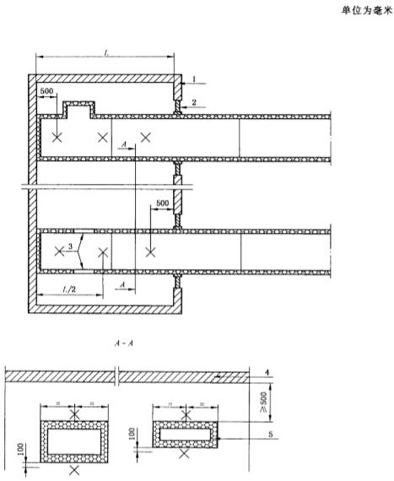  
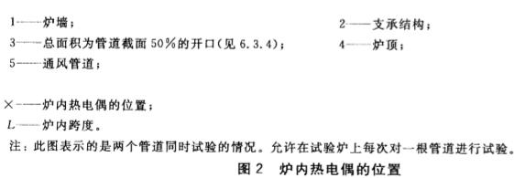

****9.1.2 背火面热电偶  
9.1.2.1 总则****  
测量试件表面温度的热电偶应满足GB/T 9978.1的规定。在管道穿越墙体处热电偶的位置根据 穿越细节的不同，由图3〜图5所示。T2用来测量平均温度和最高温度，在每种情况下，矩形管道的每个面上至少应设置一个；圆形管道每四分之一的弧面上应设置一个。

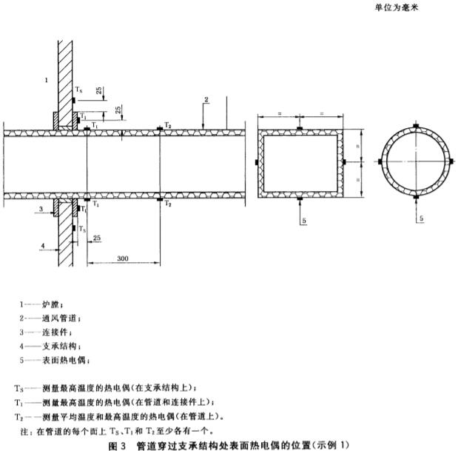  
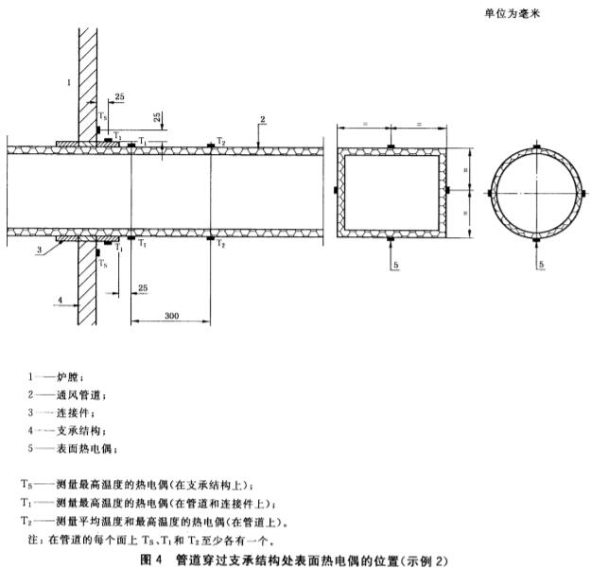  
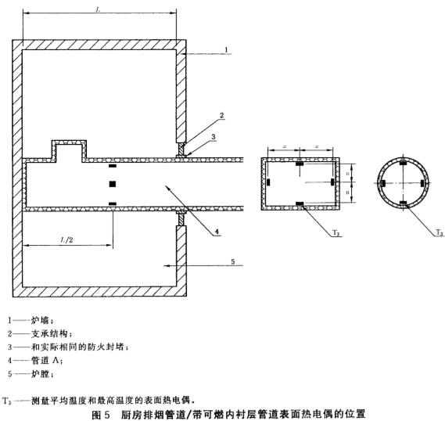

****9.1.2.2 最高温度****  
用来测量最高温度的附加热电偶T1应放置在管道的外表面以及连接件的外表面上，矩形管道的 每个面上至少应设置一个，圆形管道每四分之一的弧面上应设置一个。热电偶Ts用来测量支承结构 的表面温度，在管道周围四个方向上各设置一个。  
****9.1.2.3 厨房排烟管道/带可燃内衬层的管道****  
对厨房排烟管道或带可燃内衬层的管道，应在管道A的内部设置4个附加热电偶T3，用来测量平均温度和最高温度，其位置应居于炉内受火段管道的跨中。热电偶距管道内表面的距离应小于25mm， 位置如图5所示。热电偶不应与任何接缝或盖缝条重合。  
****9.1.2.4 吊挂固定件****  
如果对钢质吊挂固定件进行了防火保护处理，那么应测量其表面温度。每两个吊挂件应设置1个热电偶。  
****9.2 压力传感器****  
炉内压力传感器应放置在炉顶以下100mm处。炉内压力按GB/T 9978.1的规定进行测量。

# 10 试验程序

****10.1 总则****  
应按GB/T 9978.1规定的装置和方法进行试验。同时还应满足10.2、10.3和10.4的规定。  
****10.2 进行完整性评价时试验条件的控制  
10.2.1 管道A****  
在试验开始时控制管道A内的压力低于大气压力（300±15) Pa，并在整个试验期间保持这一压力值不变。  
****10.2.2 管道B****  
在试验开始之前，使管道B内的空气流速稳定在（3±0.45) m/s。调整风机使其在试验期间处于 “开启”位置时管道B内能保持(3±0.45)m/s的气体流速。  
试验开始25min后，打开风机的旁通风口，接着关闭截止阀，保持风机运转。使管道B在此环境下 稳定2min。  
模拟风机处于“关闭”状态，保持3min，并在此期间对炉外的管道段进行完整性评价。接着重新打开截止阀，关闭旁通风口。截止阀打开或关闭的时间应大于10s且不超过20s。检查管道B的流速是 否在上述规定的范围内。  
每30min为一个试验周期，在每个试验周期结束前5min重复上述操作。在截止阀处于“打开”位置（风机开启）的其他时间内对管道B做完整性评价。  
****10.3 试验过程的测量与观察  
10.3.1 完整性****  
按GB/T 9978.1的规定对管道进行完整性测量。  
****10.3.2 隔热性****  
按GB/T 9978.1的规定测量试件背火面的平均温度和最高温度。对炉外管道段，固定式热电偶不能覆盖的位置，应使用移动式热电偶测量最高温度。  
****10.3.3 其他观察****  
在整个试验过程中对不影响性能判定但会对建筑物造成危害的所有现象进行观察和记录。包括：  
a) 记录管道变形的情况；  
b) 从管道背火面释放烟气的情况；  
c) 吊挂件固定件无法使管道保持在原有位置处的时间或管道出现垮塌的时间；  
d) 在水平管道A的端部，管道膨胀或收缩的情况。  
****10.4 试验终止****  
当管道不满足第11章的判定准则或委托方提出要求时，试验可终止。

# 11 判定准则

****11.1 完整性****  
按GB/T 9978.1的规定，炉外管道段丧失完整性。  
当管道A内不能保持(300±15)Pa的压差时，也可判定管道A丧失完整性。  
****11.2 隔热性  
11.2.1 总则****  
按GB/T 9978.1的规定，丧失隔热性。  
只有热电偶T2用来测量平均温度。热电偶T1、T2、Ts和移动热电偶用来测量最高温度。  
****11.2.2 厨房排烟管道/带可燃内衬层的管道****  
按GB/T 9978.1的规定，隔热性丧失。  
热电偶T3也用来测量平均温度和最高温度。

# 12 试验结果表述

通风管道的耐火性能以耐火完整性和耐火隔热性表示。

# 13 试验报告

除了GB/T 9978. 1要求的内容外，试验报告还应包括以下内容：  
a) GB/T 9978.1是试验依据之一；  
b) 试件在炉内受火的面数；  
c) 与试件类型相适应的固定、支承和安装方法；  
d) 为安装管道，需在炉墙开口，应对开口与管道之间的填充材料和填充方法进行描述；  
e) 支承结构的细节；  
f)  试验期间按10.3.3所做的观察；  
g) 对钢管道而言，钢板的厚度以及是否安装有外部或内部加强件。

# 14 试验结果的直接应用范围

****14.1 总则****  
14.1.1 直接应用范围仅适用于圆形和矩形的管道。  
14.1.2 由水平管道A和水平管道B获得的试验结果仅适用于水平管道。  
****14.2 管道的尺寸****  
按表1和表2规定的尺寸进行试验的管道A和管道B所获得的试验结果适用于所有尺寸不大于试验管道的情况，并可按表5的规定适当扩大。

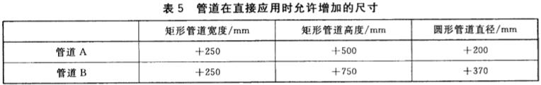

对于不是按第6章规定的尺寸进行试验的其他的管道，其试验结果不应用于尺寸更大的管道，但可用于尺寸较小的管道。  
如果试验管道的尺寸大于外推上限尺寸时，其试验结果不应应用于比其尺寸更大的管道。  
如果管道使用了独立的防火保护层，应把防火保护层的内部尺寸作为直接应用领域的有效尺寸。  
****14.3 压差****  
14.3.1 如果管道B的完整性满足要求，管道A在-300 Pa压差下获得的试验结果可用于±300Pa的情况。  
14.3.2 如果管道B的完整性满足要求，管道A在更髙的负压差下（最小为-500Pa)获得的试验结果可用于负压差等于试验压差值和+500Pa的情况。若使管道A承受更高的正压，应进行附加试验。试验时，使附加的管道A试件承受规定的正压值。可效仿管道A进行试验时所有的过程和要求。  
****14.4 吊挂固定件****  
14.4.1 因为试验不对承载能力进行评价，因此吊挂固定件应由钢质材料制作，并对其尺寸进行规定， 使其计算应力不超过表6的规定。

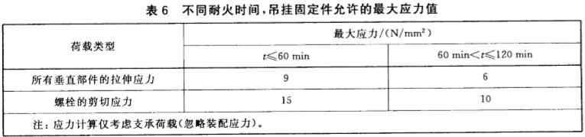

14.4.2 试验管道吊挂固定件的伸长率可以通过温升和强度变化关系计算。对于未做保护的钢质吊挂固定件，计算温度应为炉内最高温度。对于做保护的钢质吊挂固定件，使用记录下来的吊挂固定件的最高温度。计算值表示吊挂固定件的伸长极限。  
14.4.3 吊挂固定件的最大距离不能超过试验时的距离。  
14.4.4 如果试验时炉内所有接缝处均有吊挂固定件，那么实际使用中，管道的所有接缝处也应设置吊 挂固定件。  
14.4.5 如果管道外侧面与一侧的垂直吊挂固定件的轴线距离小于50mm，则试验结果仅适用于不大于50mm的情况；如果试验时的距离大于50mm，则试验结果可适用于最大距离等于试验距离的情况。  
14.4.6 吊挂固定件的水平承载部件应选用适当的尺寸，其弯曲应力不大于试验时使用部件的弯曲应力。  
****14.5 支承结构****  
管道穿过标准支承结构(见表3和表4)进行试验所获得的试验结果适用于耐火时间等于或大于试验用标准支承结构的支承结构。  
****14.6 钢制管道****  
有加强筋的钢制管道，其试验结果仅适用于有类似加强筋的钢制管道。

# 参考文献

[1] GB/T 14107—1993 消防基本术语第 二部分  
[2] GB/T 16283—1996 固定灭火系统基本术语  
[3] ISO 13943:2000 Fire safety—Vocabulary